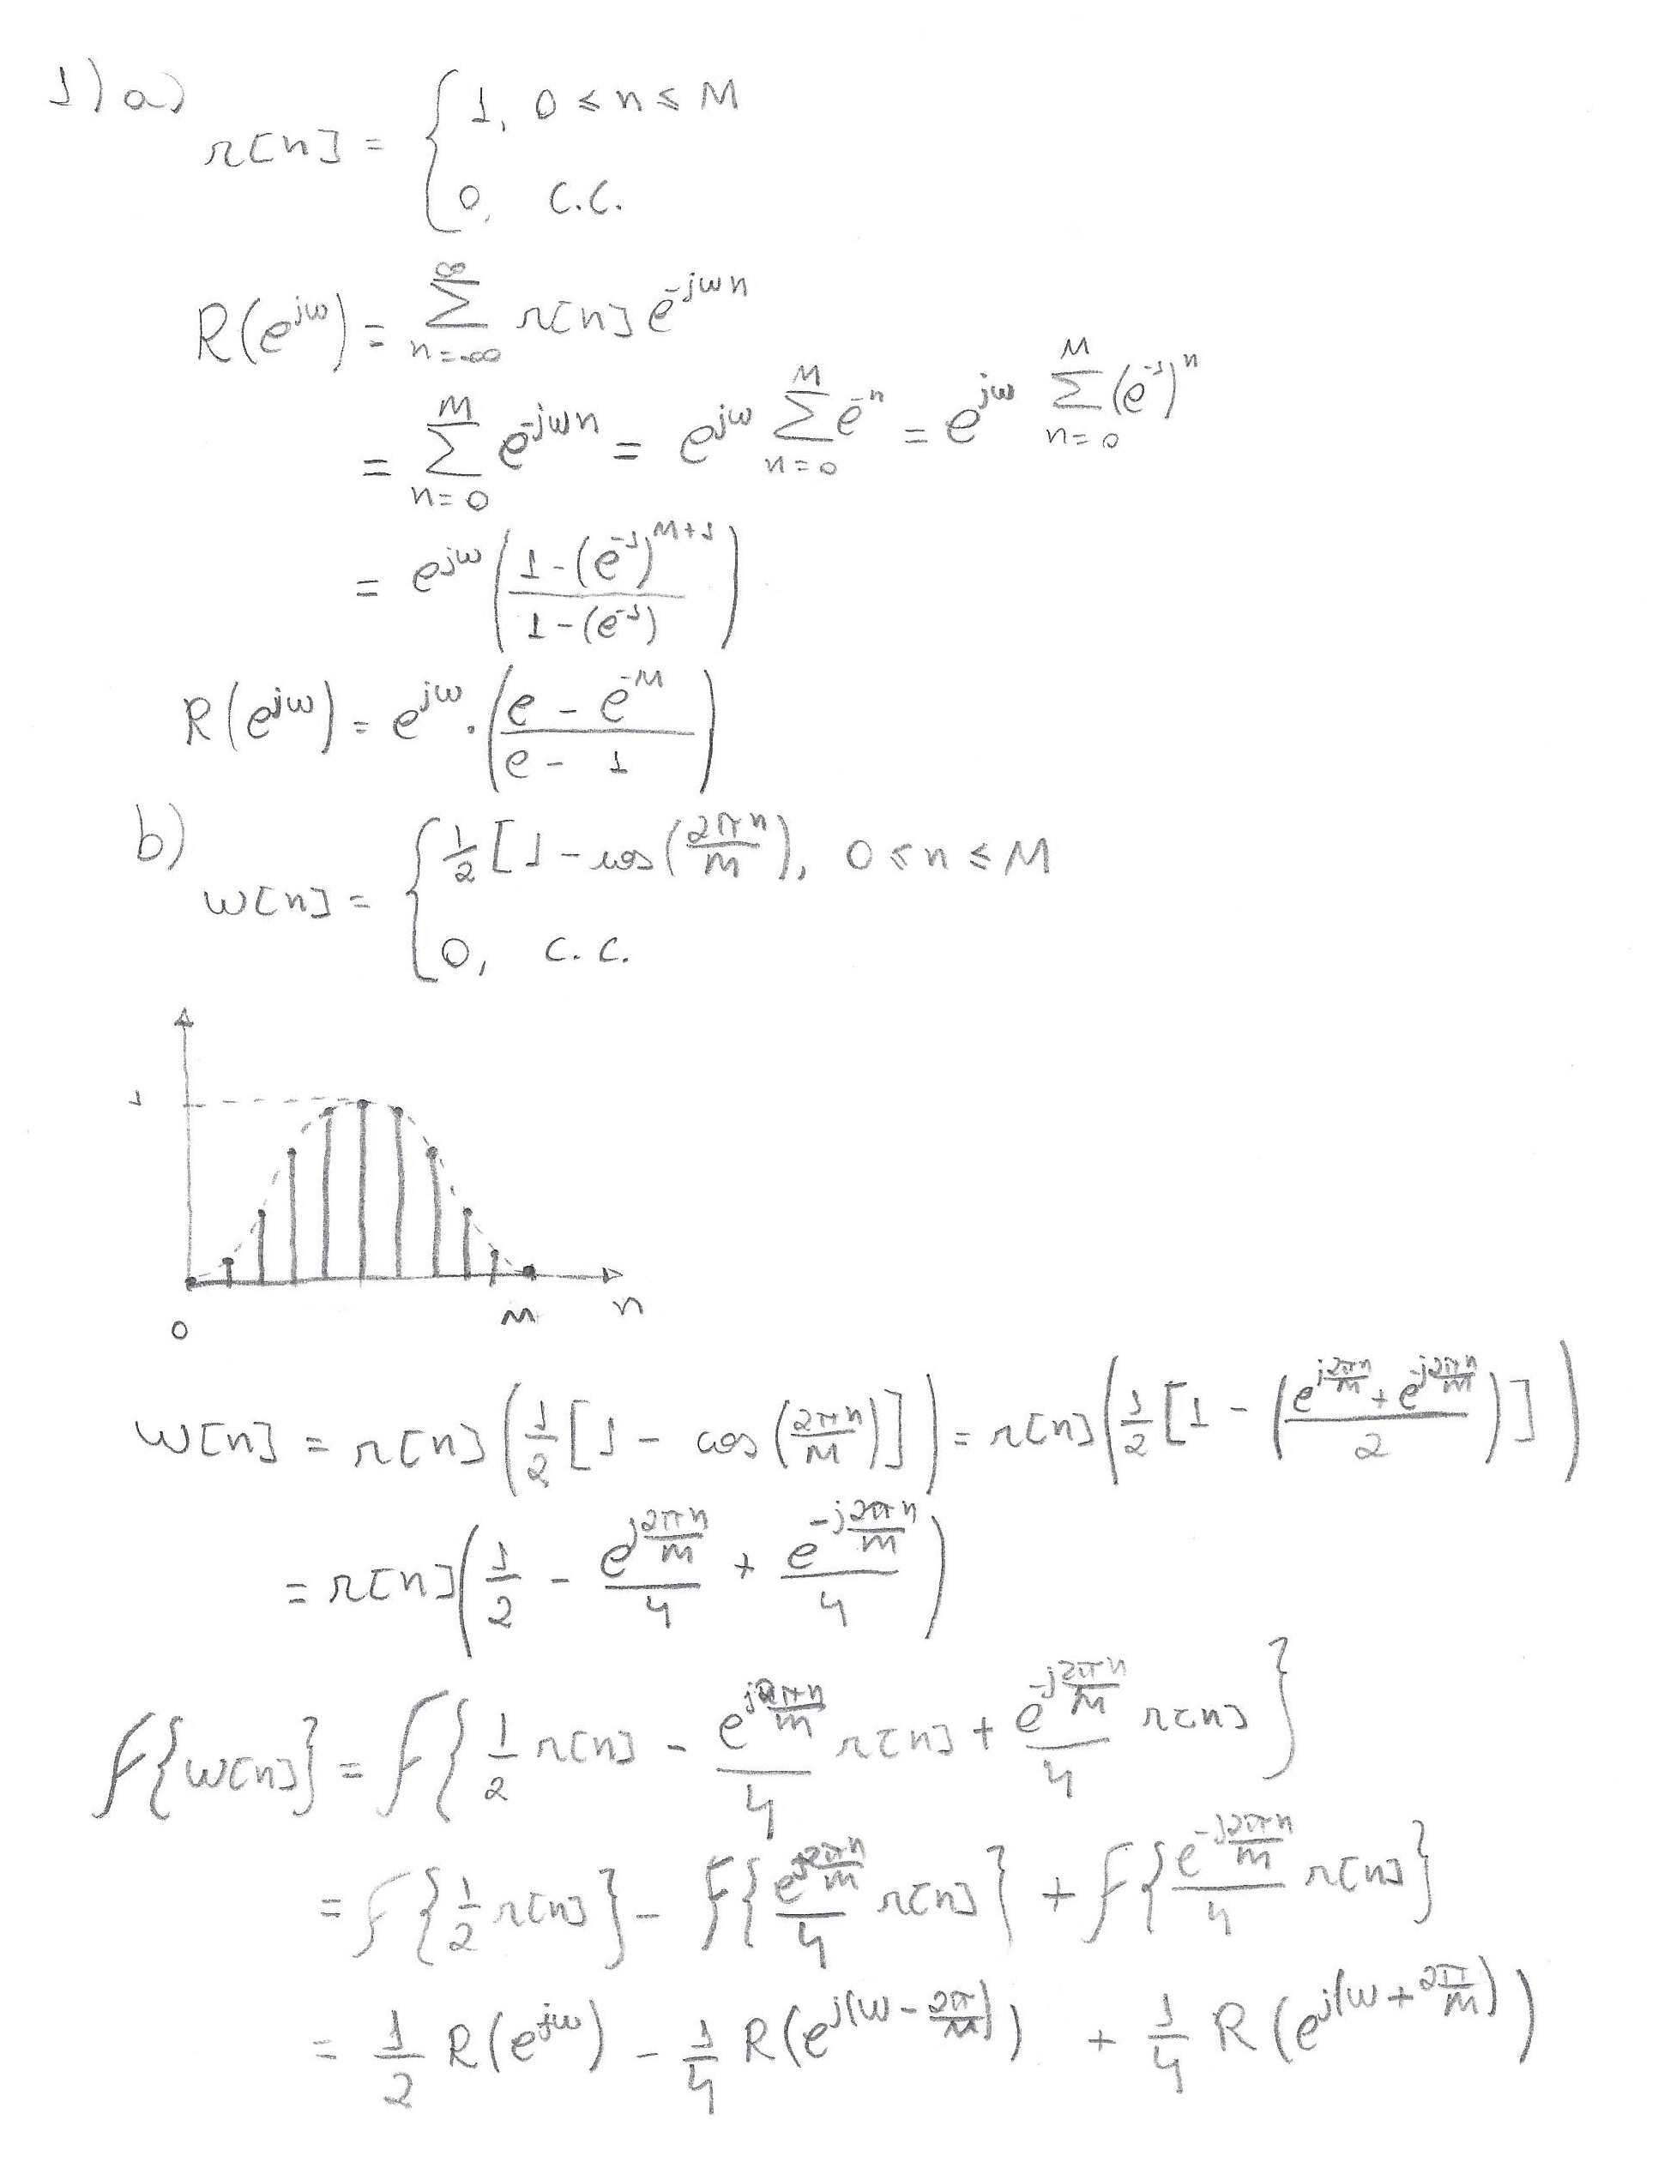

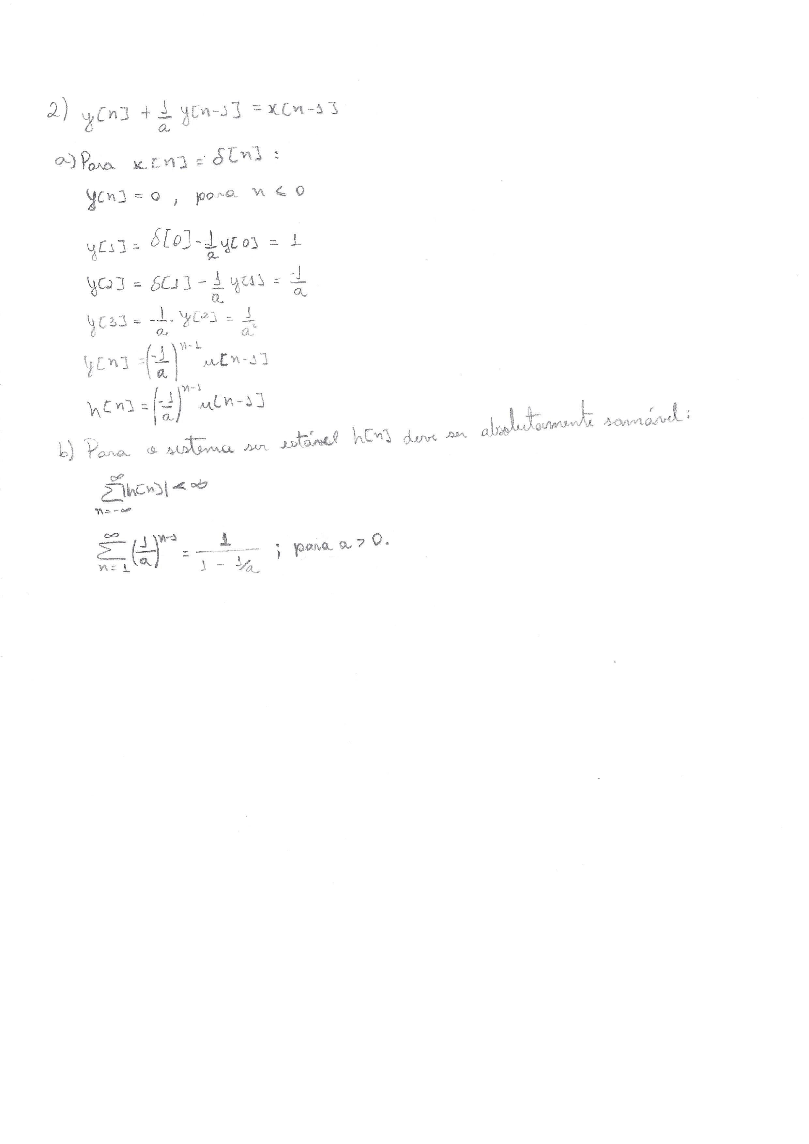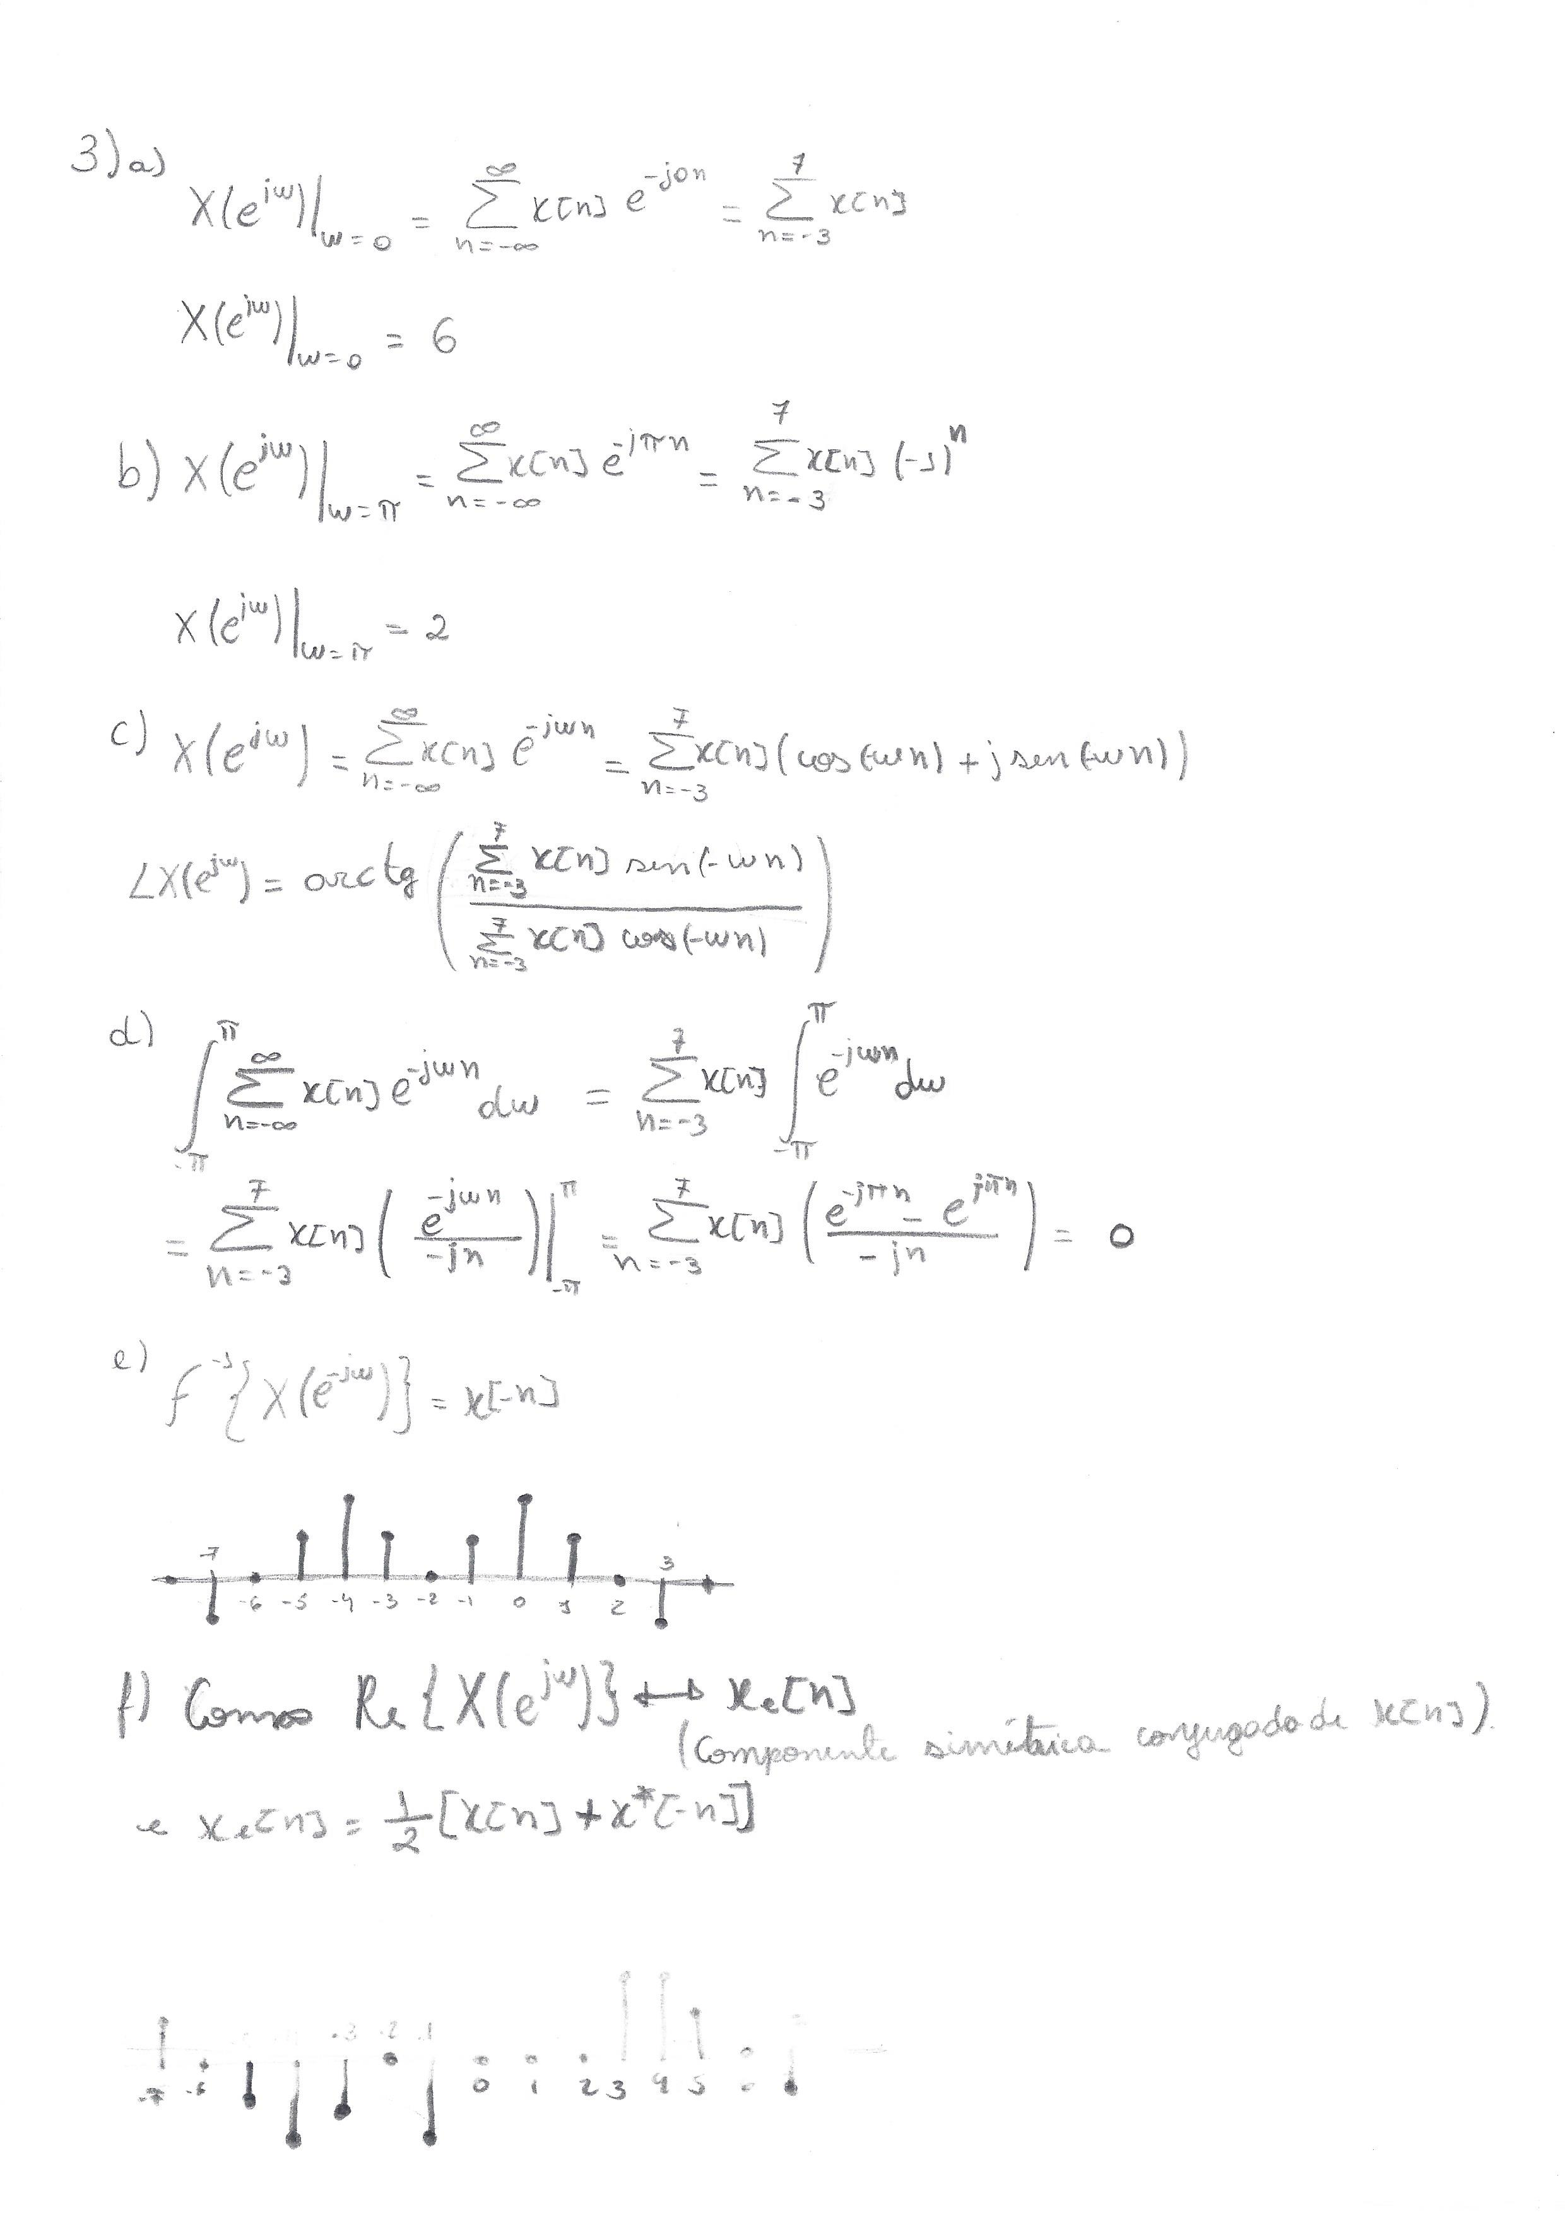
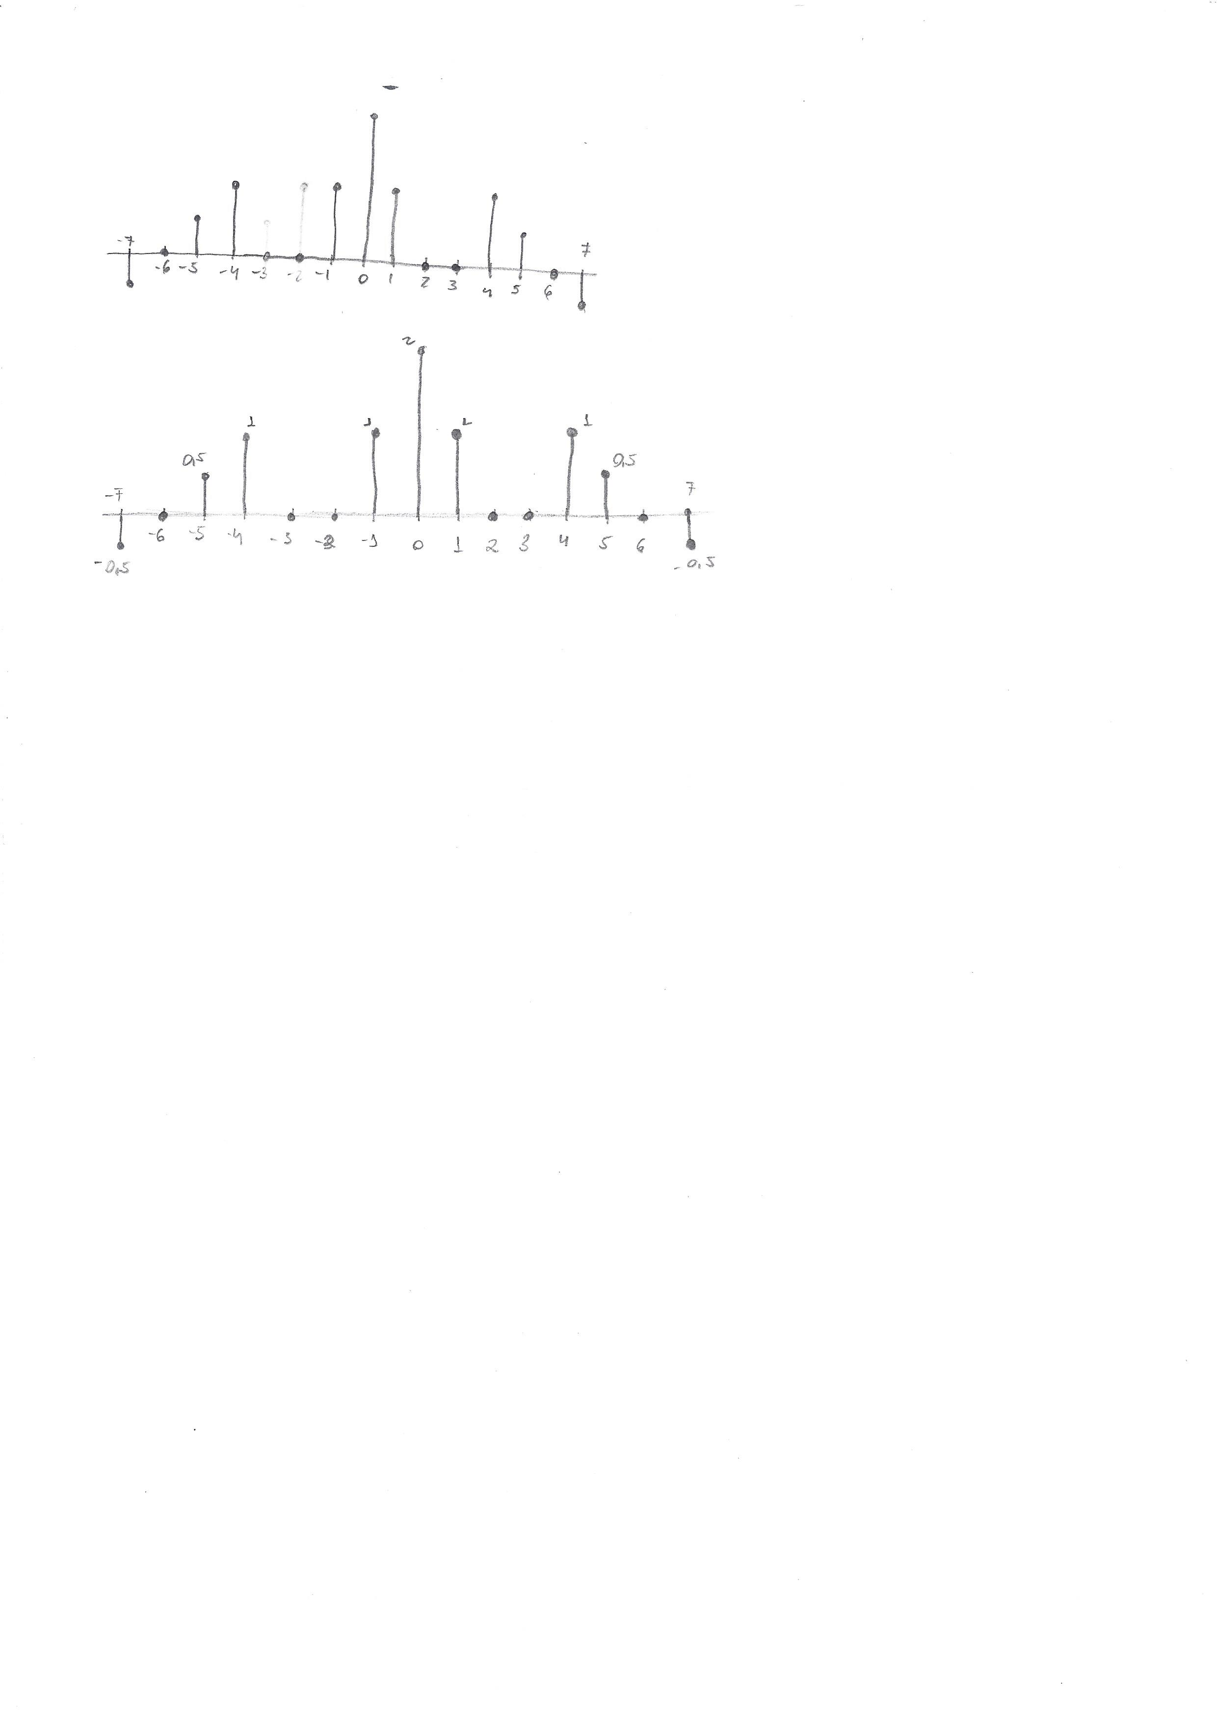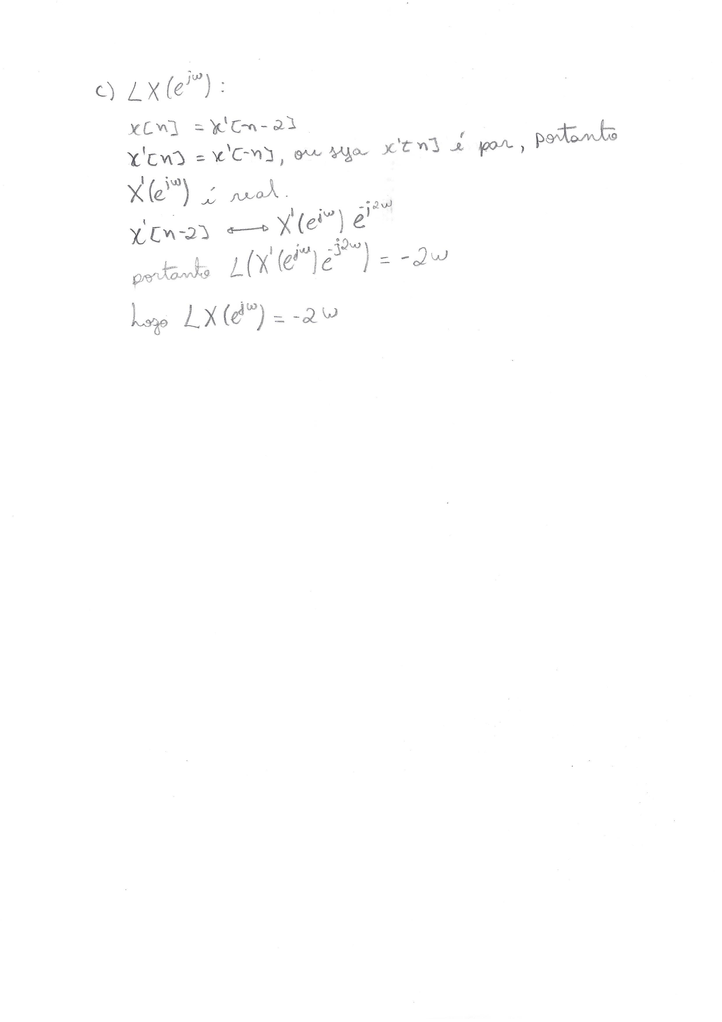

4) Pela tabela de transformadas obtemos que a transformada de x[n] é:

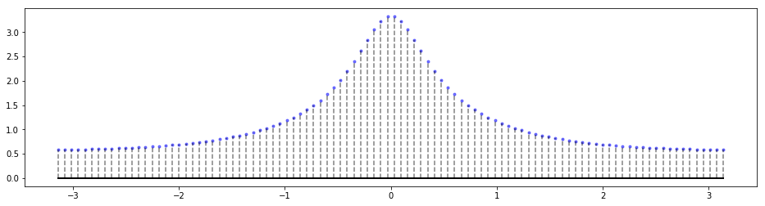
Figura 1: Gráfico de Amplitude da transformada de x[n]
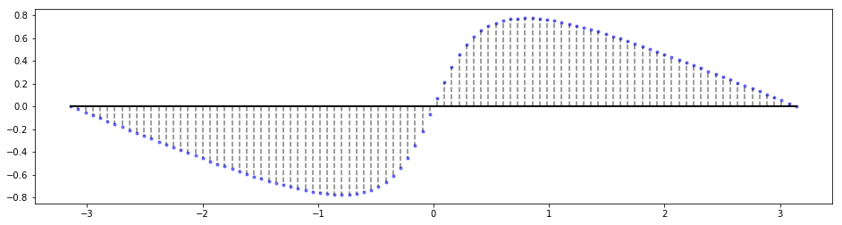
Figura 2: Gráfico de Fase da transformada de x[n]
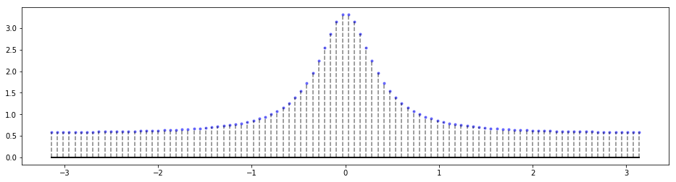
Figura 3: Gráfico da parte real da transformada de x[n]
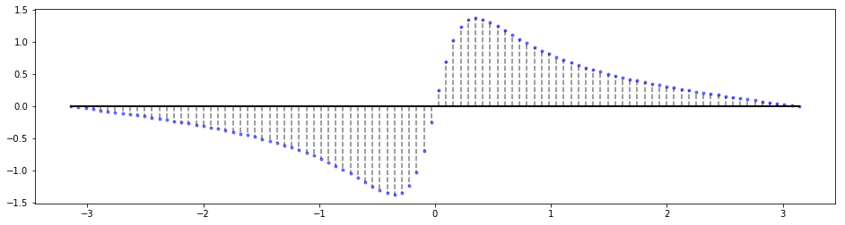
Figura 4: Gráfico da parte imaginária da transformada de x[n]
Podemos ver que a amplitude da transformada é um sinal par, simétrico em torno da origem, enquanto a fase é um sinal ímpar. Pode-se observar semelhança entre a parte imaginária e fase e entre a parte real e a amplitude. Algo esperado por se tratar de uma transformada de um sinal real, x[n].

5)
Na Figura 5 temos a implementação da equação matricial para uma aproximação da Transformada de Fourier de tempo discreto em Python utilizando NumPy. A partir do uso dessa função foi calculado a transformada pedida para ω variando de -2π à 2π. Para isso o vetor k foi definido com M amostras de -M/2 à M/2 e multiplicado por um fator de escala de 4, dessa forma o equação é válida para -2π à 2π. Assim podemos ver a periodicidade da transformada.
Figura 5: Função para aproximação da Transformada de Fourier de tempo discreto

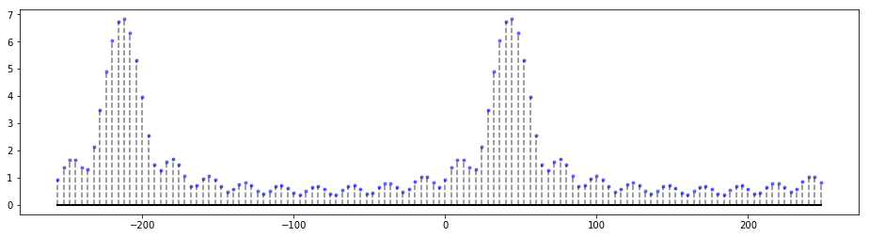
Figura 6: Amplitude da Transformada por aproximação

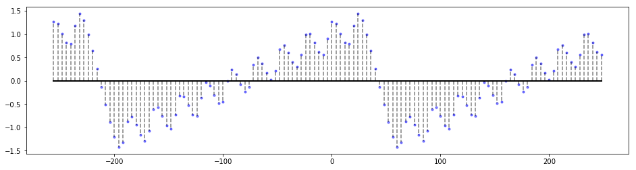
Figura 7: Fase da Transformada por aproximação

Nas Figuras 6 e 7 pode-se ver a natureza periódica da transformada, entretanto essa função não apresenta paridade. Ambas, fase e amplitude, podem ter simetria em torno de qualquer ponto 2πk + π/3, com k pertencente aos números inteiros, dessa forma, recentrando essa transformada em qualquer ponto de simetria a transformada apresentaria amplitude par e fase ímpar. Esse resultado é esperado por existir uma sinal real x’[n] = 0.9^{n} multiplicado por uma exponencial complexa.

